**仪陇县红运机动车驾驶培训有限公司**

**红运驾校消防应急演练**

概况：

1.时间2022.9.30

2.我校开展消防应急演练

仪陇县红运机动车驾驶培训有限公司

1. 组织教练员学习消防安全知识

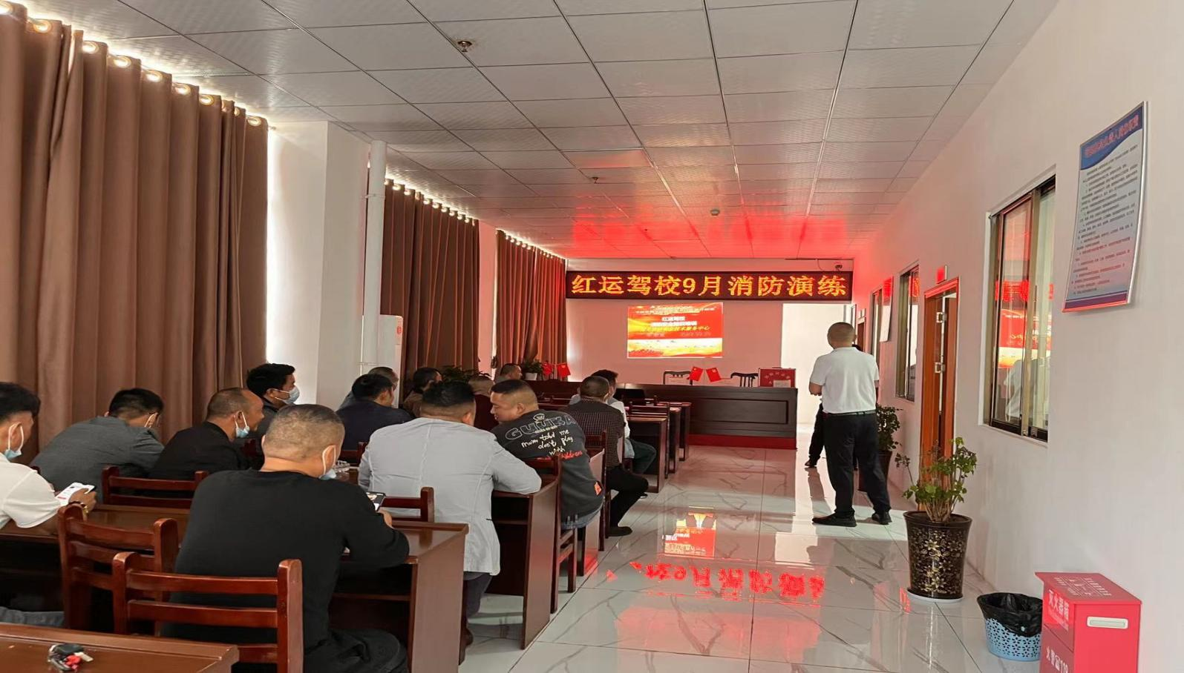

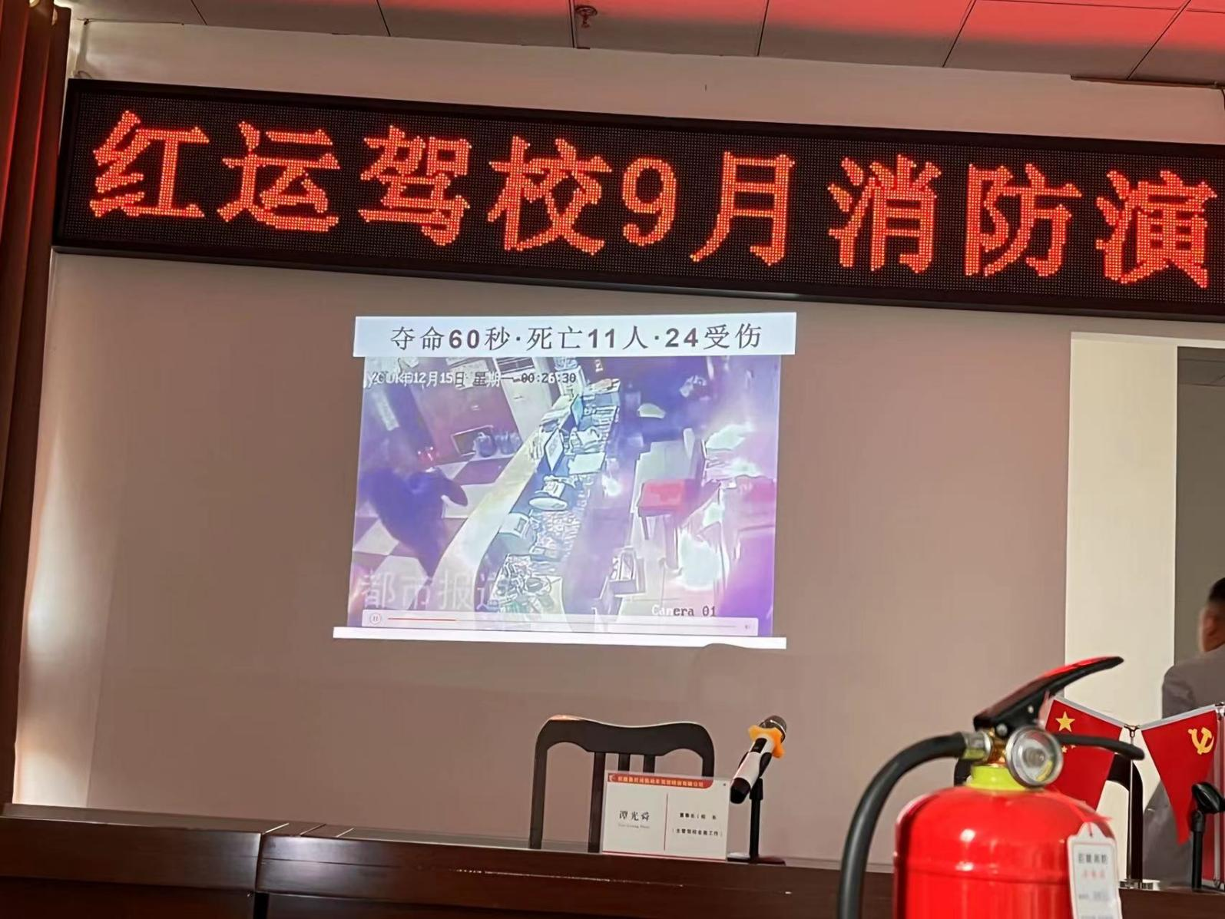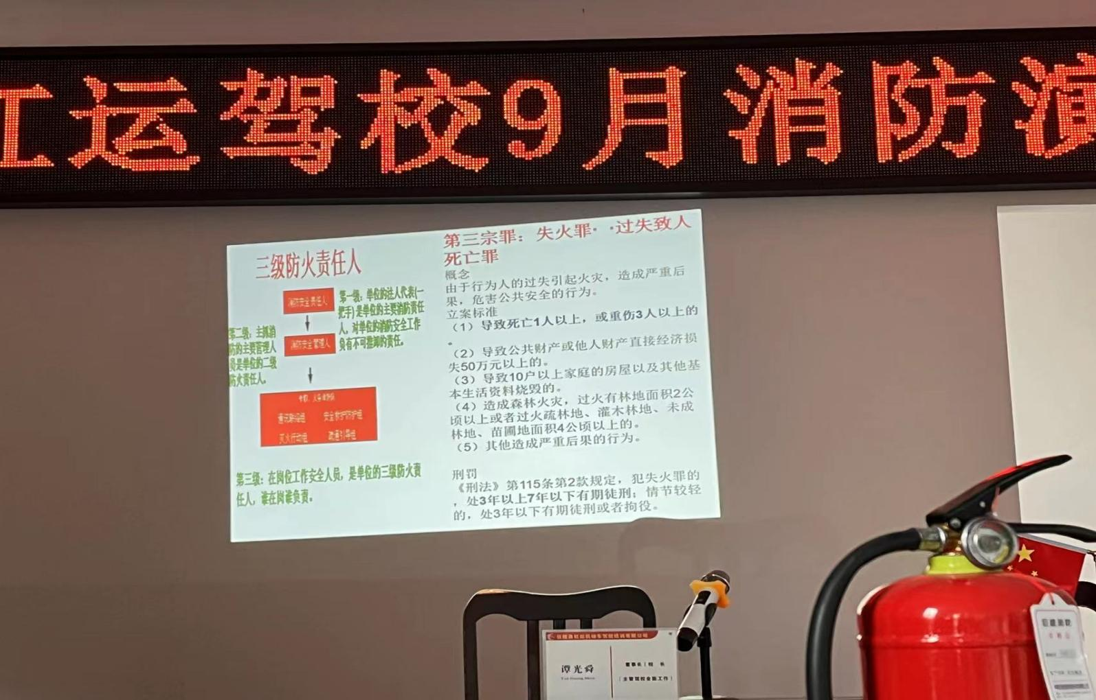

2.到训练场地开展消防演练

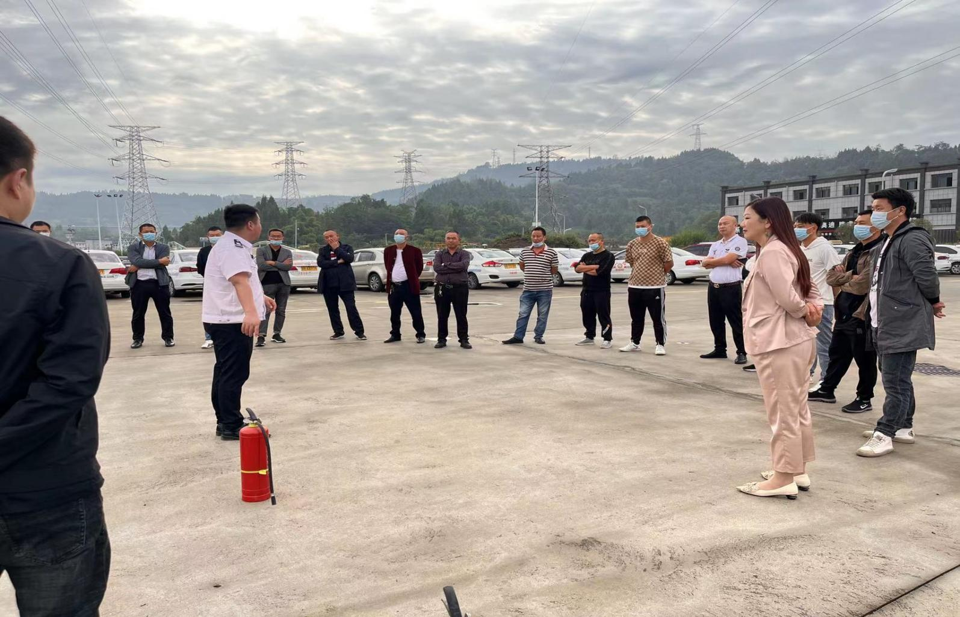

3.教练员进行灭火演练

